OpenStack Swift

Swift源于RackSpace公司开发的高可用分布式对象存储服务，然后加入到了OpenStack开源社区，其是一个分布式的对象存储平台，可通过API访问存储资源，并且可以直接集成到应用程序中。OpenStack Swift可以用于存储VM镜像、备份、归档以及小文件（照片、短信、电子邮件等），主要的应用场景是非结构化数据存储。

# 1.Swift 系统架构

Swift采用完全对称、面向资源的分布式系统架构设计、所有组件都可扩展，避免因单点失效而扩散并影响整个系统运转，通信方式采用非阻塞式I/O模式，提高系统吞吐和响应能力，Swift系统架构如下图所示：

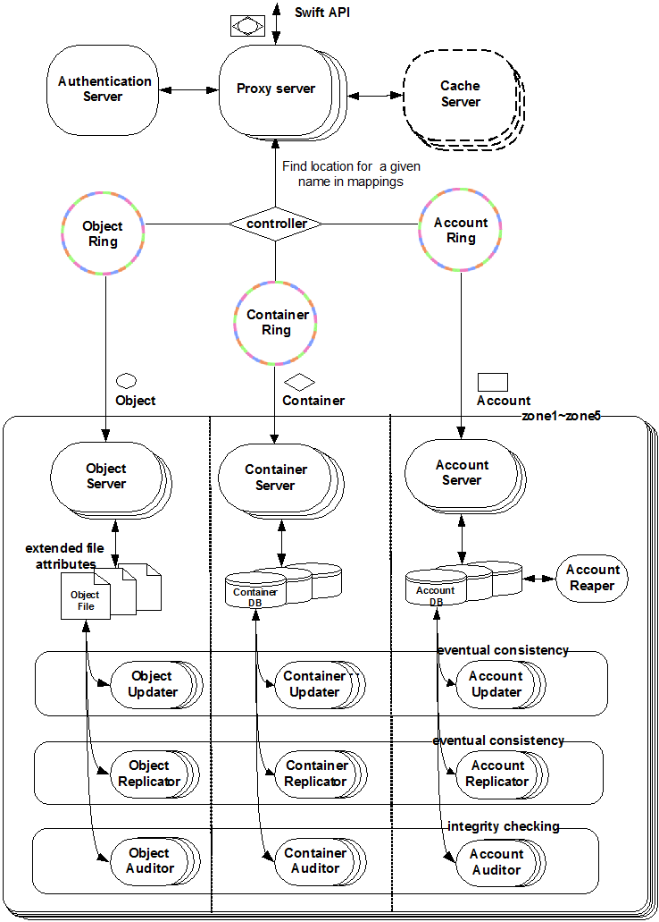

Swift系统架构图

Swift组件包括：

1. 代理服务（Proxy Server），对外提供对象服务API，会根据环的信息来查找服务地址并转发用户请求到相应的账户、容器或者服务；由于采用无状态的REST请求协议，可以进行横向扩展来均衡负载
2. 认证服务（Authentication Server），验证访问用户的身份信息，并获得一个对象访问令牌（Token），在一定时间内会一直有效，验证访问令牌的有效性并缓存下来直到过期时间
3. 缓存服务（Cache Server），缓存的内容包括对象服务令牌，账户和容器的存储信息，但不会缓存对象本身的数据；缓存服务可采用Memcached集群，Swift会使用一致性散列算法来分配缓存地址。
4. 账户服务（Account Server），提供账户元数据和统计信息，并维护所含容器列表的服务，每个账户的信息被存储在一个SQLite数据库中
5. 容器服务（Container Server），提供容器元数据和统计信息，并维护所含容器列表的服务，每个容器的信息也存储在一个SQLite数据库中
6. 对象服务（Object Server），提供对象元数据和内容服务，每个对象的内容会以文件的形式存储在文件系统中，元数据会作为文件属性来存储，建议采用支持扩展属性的XFS文件系统
7. 复制服务（Replicator），会检测本地分区副本和远程副本是否一致，具体是通过对比散列问和高级水印来完成，发现不一致时会采用推式（Push）更新远程副本，例如对象复制服务会使用远程拷贝工具rsync来同步。另一个任务是确保被删除的对象从文件系统中删除
8. 更新服务（Updater），当对象由于高负载的原因而无法立即更新时，任务将会被序列化到本地文件系统中进行排队，以便服务恢复后进行异步更新；例如成功创建对象后容器服务器没有及时更新对象列表，这个时候容器的更新操作就会立即进入排队中，更新服务会在系统恢复正常后扫描队列并进行相应的更新处理
9. 审计服务（Auditor），检查对象，容器和账户的完整性，如果发现比特级的错误，文件将隔离，并复制其他副本以覆盖本地损坏的副本。其他类型的错误会被记录到日志中
10. 账户清理服务（Account Reaper），移除被标记为删除的账户，删除其所包含的所有容器和对象。

# 2.OpenStack Swift的安装和使用

*yum install* [*https://buildlogs.centos.org/centos/7/cloud/x86_64/openstack-liberty/centos-release-openstack-liberty-1-3.el7.noarch.rpm*](https://buildlogs.centos.org/centos/7/cloud/x86_64/openstack-liberty/centos-release-openstack-liberty-1-3.el7.noarch.rpm)

*yum install* [*https://repos.fedorapeople.org/repos/openstack/EOL/openstack-liberty/rdo-release-liberty-5.noarch.rpm*](https://repos.fedorapeople.org/repos/openstack/EOL/openstack-liberty/rdo-release-liberty-5.noarch.rpm)

*yum install -y openstack-swift openstack-swift-proxy openstack-swift-account openstack-swift-container openstack-swift-object memcached*

# 3.OpenStack Swift原理

https://www.cnblogs.com/lei2017/p/7875953.html

http://openstack-on-centos6.readthedocs.io/en/latest/swift.html

https://www.ibm.com/developerworks/cn/cloud/library/1310_zhanghua_openstackswift/

https://docs.openstack.org/swift/latest/overview_architecture.html

https://github.com/openstack/swift